106年課程計畫上傳途徑:
1.先到學校首頁(教學服務)處，點選教學知識分享管理
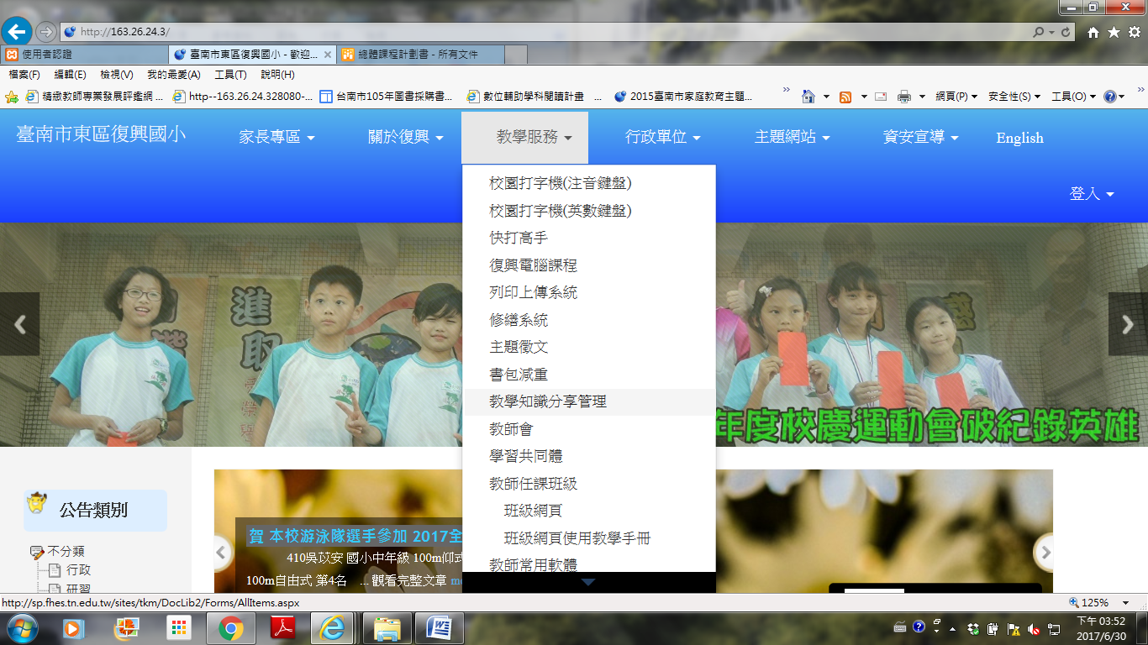

2.左邊點選總體課程計畫，右邊點選(106學年度課程計畫)
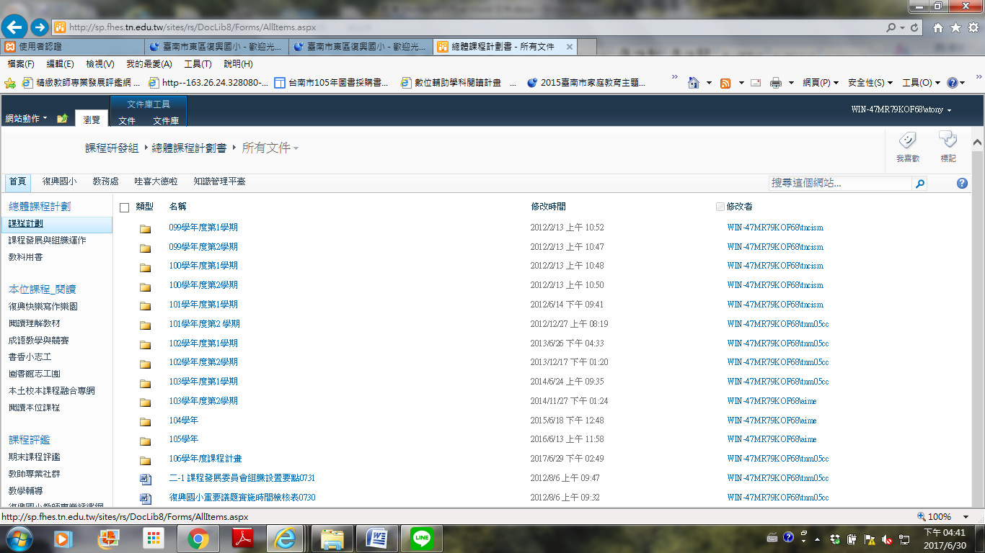

3.依照年級放
